MATERIAL SUPLEMENTARIO
Aclimatación y mantenimiento organismos de prueba
Las condiciones de aclimatación de D. magna e H. attenuatta incluyeron control de fotoperiodo (16h:8h) e iluminación (800luxes), temperatura (20±2°C). El medio de propagación fue agua potable embotellada con las siguientes condiciones; dureza (45.6mg/l CaCO₃; n=3), alcalinidad (93.56mg/l CaCO₃; n=3), pH (7.14 unidades; n=3), oxígeno disuelto (4.5mg/l; n=3). D. magna se alimentó con suspensiones de microalgas clorofíceas (Chlorella sp.), suministradas por el Grupo de Investigación en Química y Tecnología de Alimentos (GIQTA) de la Universidad Pedagógica y Tecnológica de Colombia (UPTC). Las poblaciones de H. attenuata fueron alimentadas con nauplios de Artemia salina recién eclosionados, propagados según lo sugerido por Blaise & Kusui (1997). Se realizó la aclimatación, seguimiento del crecimiento y reproducción de los organismos en los cultivos, al evaluar en D. magna número de neonatos y tiempo de madurez (Dutka, 1989) y en el caso de H attenuata, se calculó el tiempo de duplicación (Td), se obtuvo la tasa de crecimiento exponencial (n=3) mediante la ecuación: K= Ln2/Td =0,693/Td (Trottier et al., 1997).
Ensayos de toxicidad multi-concentración (sensibilidad): En el diseño experimental se evaluaron concentraciones de 1.5 a 5.5g/l de NaCl para D. magna y de 0.3 a 1.5g/l de NaCl para H. attenuata, bajo tiempos de exposición de 48h y 96h, respectivamente. Cada ensayo incluyó tres réplicas con su respectivo control negativo y con un número definido de organismos (D. magna; n=21 a 30 neonatos de menos de 24±12h e H. attenuata; n=9 individuos adultos sin yemas) según lo establecido por Dutka (1989) y Blaise & Kusui (1997), referenciados en Díaz et al. (2004).
Para los ensayos de sensibilidad se calculó la CL₅₀ y CE₅₀ con el software Probit Analysis Program, Version 1.5 desarrollado por la US Environmental Protection Agency (U.S.EPA). Los valores de CL₅₀ y CE₅₀ se graficaron con el fin de obtener la carta control de sensibilidad que permitió evaluar el estado fisiológico de los organismos, frente al tóxico de referencia y su variabilidad en el tiempo. Se calculó el promedio y dos veces la desviación estándar para establecer los límites superior e inferior (Díaz et al., 2004).
Para D. magna se obtuvo una CL_{50-48h} promedio de 3.5g/l luego de realizar diez ensayos (n=10), la sensibilidad de la especie al cloruro de sodio osciló dentro del intervalo de 2.8 a 4.3g/l con un límite de confianza del 95% (Fig. A)

Fig. A. Carta Control de Sensibilidad para D. magna, con NaCl como tóxico de referencia. CV: coeficiente de variación; DS: desviación estándar.

Fig. A. Sensitivity control chart for D. magna, with NaCl as a reference toxicant. CV: coefficient of variation; SD: standard deviation.

Los datos de sensibilidad obtenidos para D. magna en este trabajo (2.8 a 4.3g NaCl/l) están por debajo de los referenciados por otros autores. La sensibilidad al cloruro de sodio para esta especie según Mount et al. (1997) fue CL₅₀₋₄₈ de 4.77g/l, Santos et al. (2007): 5.55g/l (4.8g/l-6.3g/l), Cowgill & Milazzo (1990): 6.03g/l, Cowgill & Milazzo (1991): 7.7g/l, y Hong et al. (2004): 7.3g/l. Las condiciones de ensayo de estos autores reportan el uso de aguas con durezas altas entre 160-180mg/l CaCO_{3,} que podrían favorecer los procesos de enmascaramiento de la toxicidad de algunas sustancias (Gensemer et al., 2018). En todos los casos los reportes para este trabajo son los más bajos para la especie, asociado probablemente con el uso de agua blanda, diferencias que tienden a aumentar la toxicidad de ciertas sustancias (Pérez, 1997; Segura, 2007).

Para H. attenuata se realizaron diez ensayos (n=10), la sensibilidad de la especie con cloruro de sodio evidenció una CE_{50-96h} promedio de 0.5g/l (0.3-0.7g/l) y una CL_{50-96h} promedio de 1.0g/l (0.8-1.2g/l), (Fig. B). Los bajos coeficientes de variación obtenidos indicaron reproducibilidad de los ensayos y adecuada aclimatación de los organismos a las condiciones experimentales. La subletalidad y letalidad con H. attenuata tuvieron coeficientes de variación del 16,3% y 9,5% respectivamente, para D. magna se calculó en un 10,6%, según U.S.EPA (1990) y Díaz et al. (2004) valores por debajo del 25% indican la variabilidad
natural de las especies, reproducibilidad de los ensayos y entrenamiento adecuado del observador.

Fig. B. Carta Control de Sensibilidad (A: letalidad; B: subletalidad) para H. attenuata, con NaCl como tóxico de referencia. CV: coeficiente de variación; DS: desviación estándar.

Fig. B. Sensitivity control chart (A: lethality; B: sublethality) for H. attenuata, with NaCl as a reference toxicant. CV: coefficient of variation; SD: standard deviation.

Para H. attenuata la sensibilidad (CL_{50-96h} de 1.0g/l (0.8-1.2g/l); CE_{50-96h} de 0.5g/l (0.3-0.7g/l)), está por debajo de lo señalado por Santos et al. (2007) con una CL_{50-96h} de 2.57g/l (2.9g/l-2.1g/l) y una CE_{50-96h} 1.44g/l (1.1g/l-1.6g/l), esta diferencia se explica porque los autores utilizaron como medio de cultivo agua reconstituida (147mg/l CaCl₂, 110mg/l Tes Buffer, pH: 7.0+/-0.1) sin adición de EDTA, una temperatura de 22±1ºC y un fotoperiodo de 12h/12h-luz/oscuridad, la alimentación se realizó con A. salina tres veces por semana. Condiciones y medio de cultivo para las dos investigaciones que difieren y que podría explicar las variaciones en los resultados obtenidos.
REFERENCIAS

Blaise, C., & Kusui, T. (1997). Acute toxicity assessment of industrial effluents with a microplate-based Hydra attenuata assay. Environmental Toxicology, 12, 53-60.

Cowgill, U. M., & Milazzo, D. P. (1990). The sensitivity of two cladocerans to water quality variables: salinity and hardness. Archiv für Hidrobiologie, 120(2), 185-196.

Cowgill, U. M., & Milazzo, D. P. (1991). Demographic effects of salinity, water hardness and carbonate alkalinity on Daphnia magna and Ceriodaphnia dubia. Archiv für Hydrobiologie, 122(1), 35-56.

Díaz-Báez, M. C., Bustos-López, M. C., & Espinosa- Ramírez, A. J. (2004). Pruebas de Toxicidad acuática: Fundamentos y métodos. Bogotá, D.C: Editorial UNIBIBLOS, Universidad Nacional de Colombia.

Dutka, B. J. (1989). Methods for microbiological and toxicological analysis of waters, wastewaters and sediments. National Water Research Institute (NWRI), Canada Centre of Inland Water, Ontario, Canada, 1-185.

Gensemer, R. W., Gondek, J. C., Rodríguez, P. H., Arbildua, J. J., Stubblefield, W. A., Cardwell, A. S., Nordheim, E., et al. (2018). Evaluating the effects of pH, hardness, and dissolved organic carbon on the toxicity of aluminum to freshwater aquatic organisms under circumneutral conditions. Environmental Toxicology and Chemistry, 37(1), 49-60.

Hong, L. C., Van Slooten, K. B., & Tarradellas, J. (2004). Tropical ecotoxicity testing with Ceriodaphnia cornuta. Environmental Toxicology, 19(5), 497-504.

Mount, D. R., Gulley, D. D., Hockett, J. R., Garrison, T. D., & Evans, J. M. (1997). Statistical models to predict the toxicity of major ions to Ceriodaphnia dubia, Daphnia magna and Pimephales promelas (Fathead minnows). Environmental Toxicology and Chemistry, 16(10), 2009-2019.

Pérez, W. J. (1997). Evaluación del efecto de la dureza sobre el ciclo de vida de Daphnia magna: Tesis, Universidad Nacional de Colombia. Biología. Bogotá.

Santos, M. A. P. F., Vicensotti, J., & Monteiro, R. T. R. (2007). Sensitivity of four test organisms (Chironomus xanthus, Daphnia magna, Hydra attenuata and Pseudokirchneriella subcapitata) to NaCl: an alternative reference toxicant. Journal of the Brazilian Society of Ecotoxicology, 2(3), 229-236.

Segura, M. (2007). Evaluación de la toxicidad de mezclas binarias de Zinc, Cobre y Níquel utilizando los bioensayos de Panagrellus redivivus e Hydra attenuatta: Tesis, Universidad Nacional de Colombia, Facultad de Ciencias. Bogotá.

Trottier, S., Blaise, C., Kusui, T., & Johnson, E. M. (1997). Acute toxicity Assessment of Aqueous Samples Using a Microplate-based Hydra attenuata Assay. Environmental Toxicology, 12, 265-271.

U.S.EPA., 1990. Methods for measuring the acute toxicity of effluents and receiving waters to freshwater and marine organism. Fourth Edition. Report 600/4-90/027F.

Área de estudio

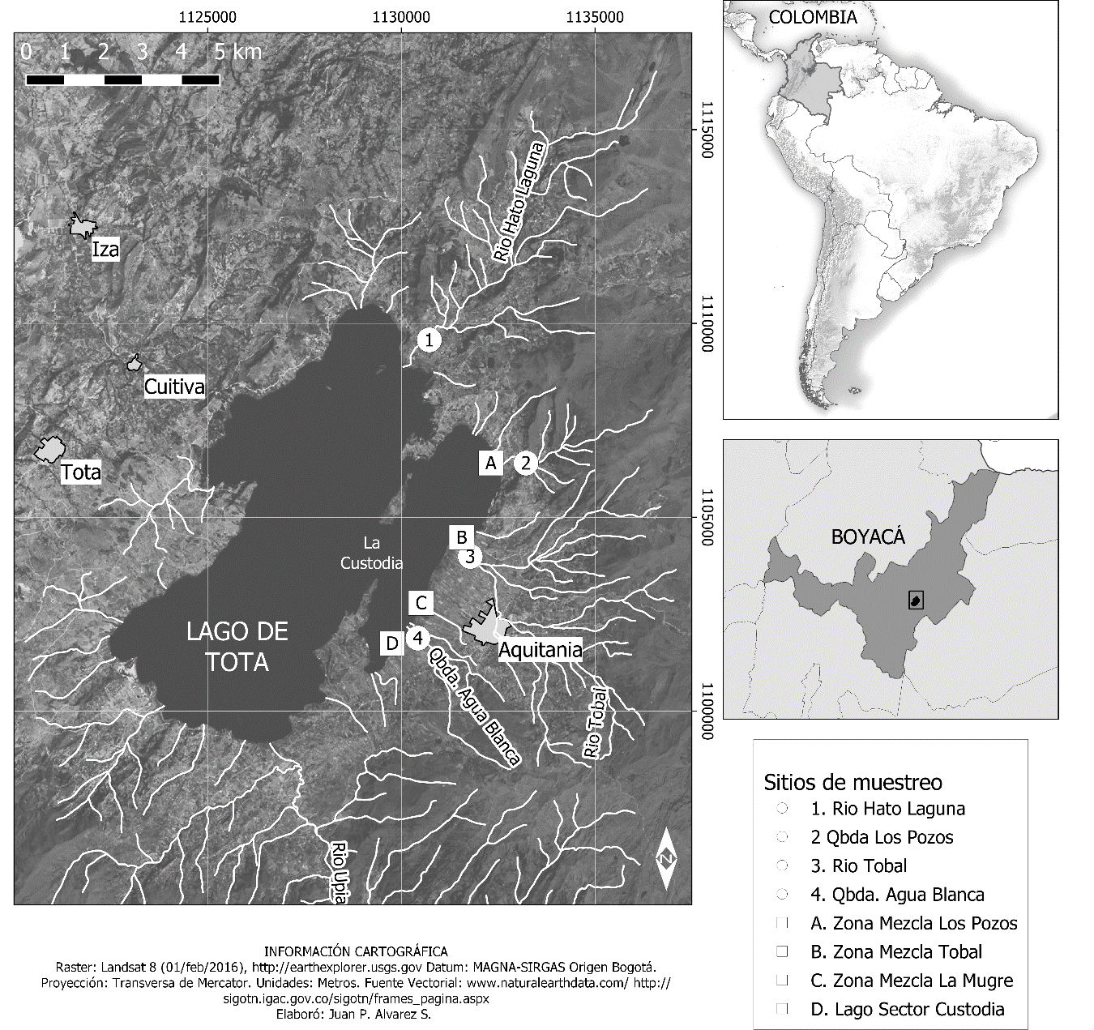
Fig. C. Ubicación de los sitios de muestreo en la cuenca del Lago de Tota. Fuente: los Autores.

Fig. C. Sampling sites in the Lago de Tota basin. Source: Authors.

Variables físicas y químicas in situ (muestras de agua)
CUADRO A
Comparación de variables físicas y químicas del agua por punto y época de muestreo en la cuenca del Lago de Tota (n=12)
TABLE A
Comparison of physical and chemical variables of the water by sampling point and hydroclimatic period in the Lago de Tota basin (n=12)
 | Sistemas Lóticos |  |  |  |  |  |  |  | Sistema Léntico
 | Hato Laguna |  | Los Pozos |  | El Tobal |  | Agua Blanca |  | Confluencia Los Pozos | Confluencia El Tobal | Confluencia La Mugre | La Custodia
Variable/Época | BP | AP | BP | AP | BP | AP | BP | AP | AP | AP | AP | AP
pH | 7.16 | 6.69 | 7.32 | 7.02 | 7.67 | 6.77 | 6.33 | 6.68 | 7.36 | 7.24 | 7.53 | 7.26
Temperatura (°C) | 18.6 | 13.7 | 16.6 | 13.4 | 21.0 | 13.0 | 17.6 | 15.1 | 14.9 | 15.0 | 15.0 | 16.8
Saturación de oxígeno (%) | 109.5 | 105.8 | 97.5 | 106.5 | 93.6 | 68 | 93.2 | 84.4 | 63.9 | 74.3 | 78.8 | 105.4
Conductividad (µS/cm) | 66.3 | 35.6 | 154.3 | 71.8 | 245.6 | 120.6 | 145.1 | 64.1 | 67.5 | 68.3 | 91.5 | 72.4
Dureza (mg/l (CaCO₃) | 17 | 18 | 43 | 34 | 93 | 60 | 45 | 38 | 36 | 30 | 34 | 43
Alcalinidad (mg/l (HCO₃ ) | 18.30 | 30.51 | 36.61 | 15.50 | 91.53 | 42.71 | 30.51 | 30.51 | 73.22 | 61.02 | 61.02 | 85.42
Amonio (mg/l (NH₄-N) | <0.4 | <0.4 | <0.4 | <0.4 | <0.4 | <0.4 | <0.4 | <0.4 | <0.4 | <0.4 | 0.4 | <0.4
Nitratos (mg/l (NO₃-N) | 2.3 | 2.3 | 5.6 | 2.3 | 5.6 | <2.3 | <2.3 | <2.3 | <2.3 | <2.3 | <2.3 | <2.3
Fosfatos (mg/l (PO₄-P) | <0.44 | 0.44 | <0.44 | 0.44 | <0.44 | 0.44 | >4.4 | >4.4 | <0.44 | <0.44 | <0.44 | <0.44

*BP: Bajas precipitaciones; AP: Altas precipitaciones.
Variables físicas y químicas ex situ (elutriados): Se evaluaron parámetros fisicoquímicos al elutriado final con Kits de Aqua-Merck, para dureza (mg/l CaCO₃), alcalinidad (mg/l HCO₃), fosfatos (mg/l PO₄₋P), amonio (mg/l NH₄) y nitratos (mg/l NO₃-N). No se evaluaron plaguicidas en esta fracción por los altos costos de los mismos.
Los valores señalaron diferencias cercanas al doble de lo reportado en agua, con mayor concentración para alcalinidad, amonio, nitratos y fosfatos. El Tobal presentó los mayores valores excepto para nitratos, donde fue superado por la confluencia de Los Pozos y Hato Laguna con medidas que lo duplican.

CUADRO B
Variables químicas de los elutriados en la cuenca del Lago de Tota (n=5)

TABLE B
Chemical variables of the elutriates in the Lago de Tota basin (n=5)

Variable/ Punto | Hato Laguna | Los Pozos | El Tobal | Agua Blanca | Confluencia Los Pozos
Dureza (mg/l CaCO₃) | 38 | 43 | 62 | 38 | 38
Alcalinidad (mg/l HCO₃) | 73.22 | 97.63 | 122.04 | 67.12 | 61.02
Amonio (mg/l NH₄-N) | 3 | 3 | 5 | 3 | 3
Nitratos (mg/l NO₃-N) | 25 | 10 | 10 | 10 | 25
Fosfatos (mg/l PO₄-P) | 2.5 | 3.5 | 3.5 | 2.5 | 2.5

